2018年度中国摄影家协会个人会员网上申报流程说明
- 注册用户
系统已升级，无需注册，选择入会申报登录，系统会自动注册。
- 入会申报
- 在登录页面点击入会申报登录。输入您的手机号码后，点击获取验证码按钮，系统会自动向您输入的手机号码发送6位数字验证码（验证码15分钟内有效，60秒后可重新获取），正确输入6位数字短信验证码，点击登录按钮，即可登录成功。登录后点击申报会员进入申报流程。
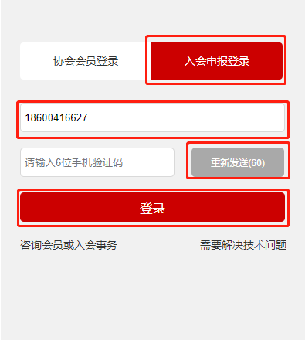
- 选择所属地区或行业
首先，请务必准确选择您所属的团体会员单位(只可选择一项，选择后变红)。选择后点击页面下方“保存，进入下一步”按钮。
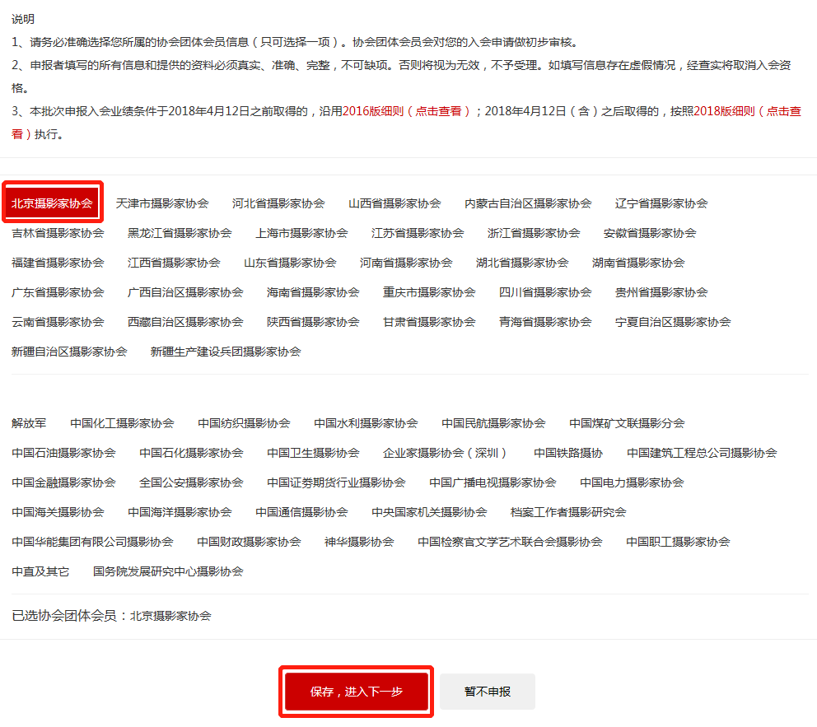
- 填写基本信息
请认真填写会员基本信息，红色*号为必填项目。姓名请务必与身份证一致，身份证号码、手机号码、微信号等内容必须准确；同时，需要填写“所属团体会员单位个人会员证号”，否则审核人员不予受理。全部如实填写完整后点击页面下方“保存，进入下一步”按钮。
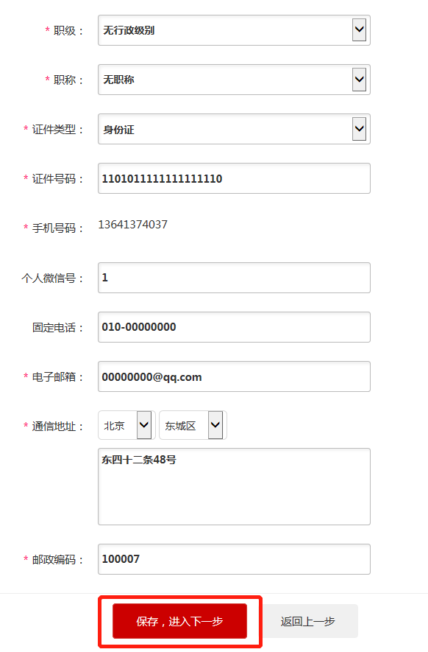
- 填写详细信息
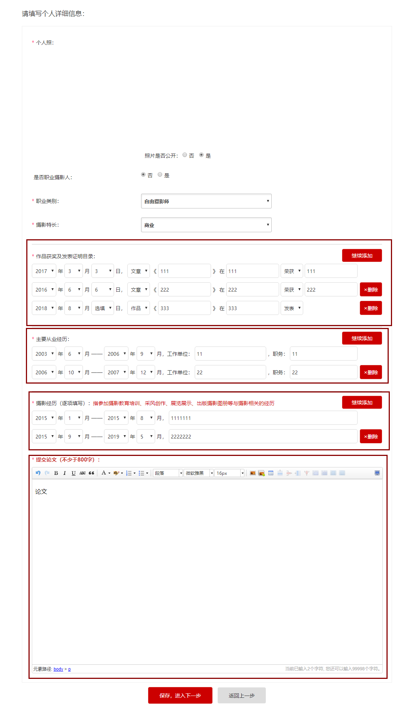
作品获奖及发表证明目录、主要从业经历、摄影经历等3项，请分别逐项填写，点击“继续添加”按钮，可添加多个项，点击“删除”按钮，可删除添加的项。每部分至少填写一项。
论文部分，请输入不少于800字的论文内容，空格不计入字数。
填写完整后点击页面下方“保存，进入下一步”按钮。
- 业绩条件
选择相应的入会业绩条件并上传相关证明材料。多业绩的可点击下方“继续添加业绩”按钮继续添加和上传（重复的业绩，可点击左侧的“删除”按钮进行删除操作）。填写完整后点击页面下方“保存，进入下一步”按钮。务必注意：本批次申报入会业绩条件于2018年4月12日之前取得的，沿用2016版细则；2018年4月12日（含）之后取得的，按照2018版细则执行。
请注意：本批次受理的业绩材料为2018年12月31日之前取得的，以入选或获奖证书落款时间和作品、文章刊发、出版发行等时间为准。摄影组织、媒体、教育等工作的，任职、职称评定时间以单位开具的正式文件或证书颁发时间为准。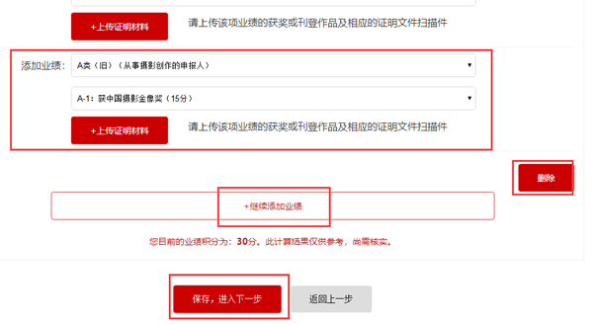
说明：

- 申报人的业绩条件为积分制。积分为15分以上者（含15分），可以提出入会申请。
- 除有积分的业绩条件外，您还可以添加无积分的业绩情况，以供复审时参考。
- 业绩证明材料请务必上传清晰的原件扫描件或翻拍图片，并保证材料的真实性、有效性（上传的所有证明材料不能出现重复上传）。否则，将取消此次申报资格。
- 为保证计分的准确性，各项业绩（包含同类项）的证明材料，应分别上传。
- 上传的摄影作品、业绩证明材料的扫描件或翻拍图片，须是JPG格式，每幅图片大小不得超过2M，没有上传证明材料的业绩，会被删除，不计分。
- 本批次申报入会业绩条件于2018年4月12日之前取得的，沿用2016版细则；2018年4月12日（含）之后取得的，按照2018版细则执行。
- 上传摄影作品
必须上传10幅申报入会摄影作品（数量少于10幅无法完成提交）。图片长边不低于2000像素、文件量１-２Ｍ的摄影作品，仅限JPG格式。
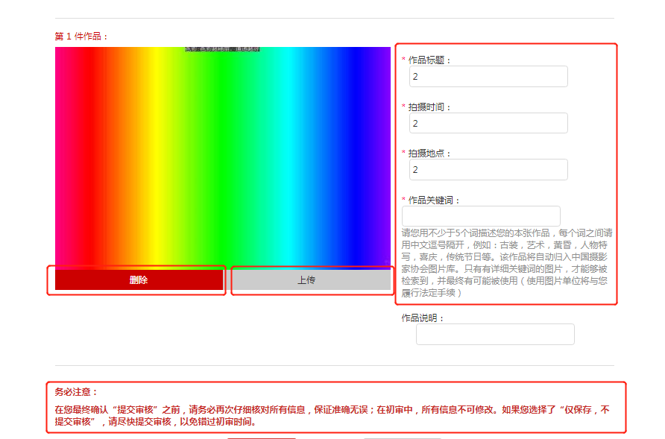
- 提交审核
10幅摄影作品上传成功后，便可将全部申报资料提交审核。在您最终确认“提交审核”之前，可先点击“仅保存”，不提交审核，信息可再修改。请务必再次仔细核对所有信息，保证准确无误。在提交后的初审过程中，系统关闭，所有信息不可修改。
当协会工作人员对您的资料进行初审后，您可登录系统，并在左侧菜单的“入会申报”中点击“审查历史”查看您申请资料的审核结果。
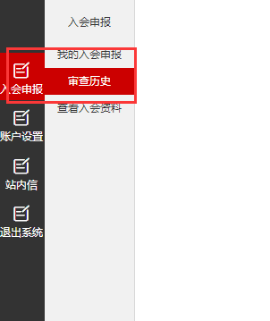
- 关于提交审核后是否可以修改资料的问题：进入初审状态后，系统会给未通过初审的申报人自动发送通知邮件；申报人可根据初审意见在规定时限内完善、修改申报资料并再次提交初审。请注意：在本批次内，申报人对资料的修改仅有这一次机会。

- 关于报送“入会申请书”的问题：在初审过程中，申报人可随时登录会员申报系统查看审核状态；初审通过者，可下载并打印“入会申请书”，完成本人签字、推荐人签字等环节后，报送所属团体会员单位，由该单位盖章、签署推荐意见后统一报送中国摄影家协会会员工作处。

